SEQUENCE I : LE PERSONNAGE DE ROMAN DANS LE CRIME

Objet d’étude | Le roman et ses personnages : vision de l’homme et du monde.
Problématiques | Comment l’identité des personnages se construit-elle à partir des scènes de meurtre ? Comment les actions et sentiments des personnages dans ces scènes révèlent-ils une vision du monde ?
Lectures analytiques |  | Groupement de textes
Extraits de :
- Le Rouge et le noir, Stendhal, 1830 : l’aveuglement de la passion.
- Thérèse Raquin, Zola, 1867 : Figure héroïque tiraillée entre machiavélisme et pitié.
- La Condition humaine, Malraux, 1933 : Comment un héros peut naître par le meurtre.
- La Bête humaine, de Zola : le meurtre de Séverine Roubaud par Jacques Lantier.

Questions abordées | - Construction et évolution du personnage de roman  - Focalisation  - Ecriture cinématographique.  - Destin et sentiments des personnages : comment le meurtre peut-il rendre le personnage médiocre ou héroïque ?
Documents complémentaires | Extraits de :  - Crime et châtiment, Dostoïevski, 1866 : Raskolnikov commet son premier meurtre.  - L’œuvre, Zola, 1886 : Le meurtre symbolique.  - Reproduction de la toile du Titien : « Caïn et Abel », ∼1544 : le premier meurtre.
Histoire des arts | Film : Extrait de « Thérèse Raquin » de Marcel Carné, 1953  Reproduction de la toile « Abel et Caïn », du Titien  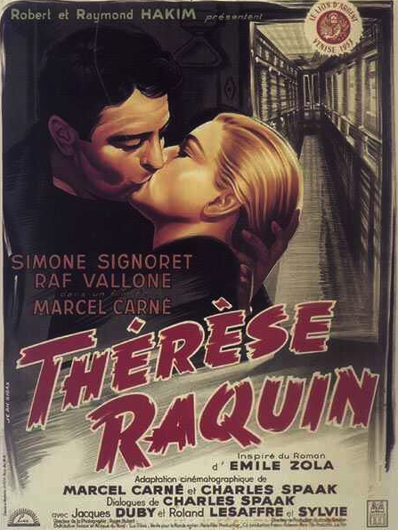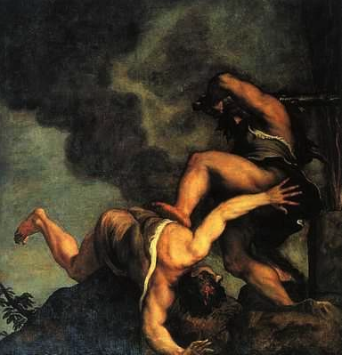
Evaluations | - Exposés d’élèves sur : Zola et le naturalisme et sur le récit policier.  - Paragraphe argumentatif répondant à la problématique.  - Partie de commentaire littéraire à partir d’un extrait de La Bête humaine, de Zola : le meurtre de Séverine Roubaud par Jacques Lantier.
Lectures cursives | Thérèse Raquin, Zola  Romans policiers : Doyle, Leroux, Simenon, Vargas.

